Druhé čtvrtletí roku 2019: míra volných pracovních míst v EA19 i EU 28 2,3%
STAT/19/142
16. ZÁŘÍ 2019
Podle údajů Eurostatu z 16.září míra neobsazených pracovních míst v eurozóně byla ve druhém čtvrtletí 2019 2,3%, stabilní ve srovnání s předchozím čtvrtletím a zvýšená proti 2,1 % ve druhém čtvrtletí 2018- V EU28 činila míra neobsazenosti pracovních míst také 2,3% proti předchozímu období a 2,2% v druhém čtvrtletí 2018.
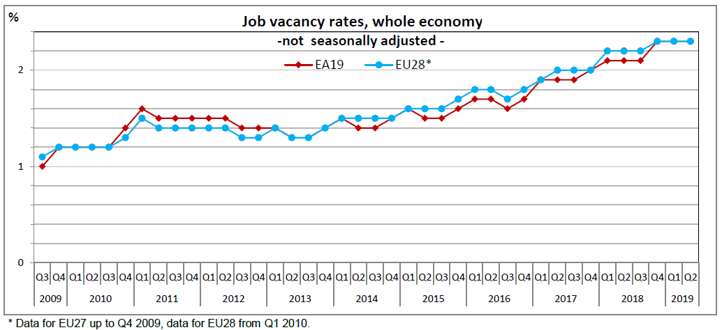
V eurozóně činila míra neobsazených pracovních míst ve 2. čtvrtletí 2019 2,0% v průmyslu a stavebnictví a 2,6% ve službách. V EU28 to bylo 2,1% v průmyslu a stavebnictví a 2,6% ve službách.
Členské státy
Mezi členskými státy, pro které jsou k dispozici srovnatelné údaje (viz poznámky k jednotlivým zemím), byla nejvyšší míra neobsazených pracovních míst ve druhém čtvrtletí roku 2019 zaznamenána v Česku (6,2%), Belgii a Nizozemsku ( 3,4%). Naopak nejnižší sazby byly zaznamenány v Řecku (0,7%), Bulharsku a Španělsku (oba 0,9%).
Ve srovnání se stejným čtvrtletím předchozího roku se míra neobsazených pracovních míst ve druhém čtvrtletí roku 2019 zvýšila v deseti členských státech, zůstala stabilní v devíti a v devíti ostatních klesla. Největší nárůst byl zaznamenán v Česku (+0,8 %), Lotyšsku (+0,5 %), Německu a na Maltě (+0,4 %). Největší pokles byl zaznamenán v Chorvatsku a Slovinsku (oba -0,3 %).
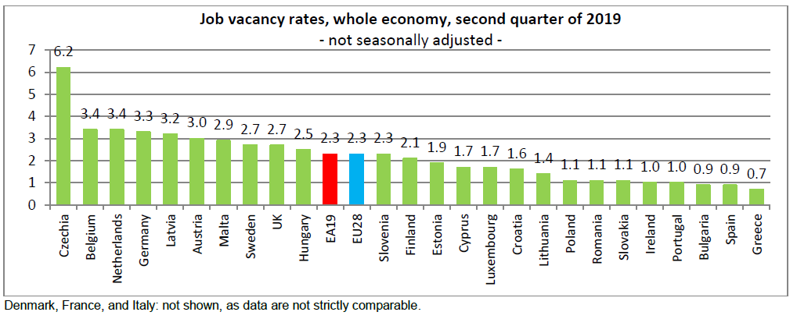
Metody a definice
Míra neobsazených pracovních míst (JVR) měří podíl volných pracovních míst vyjádřených v procentech:
JVR = (počet volných pracovních míst) / (počet obsazených pracovních míst + počet volných pracovních míst).
Volné pracovní místo je definováno jako placené místo (nově vytvořené, neobsazené nebo se chystá uvolnit je), pro které zaměstnavatel podniká aktivní kroky k nalezení vhodného uchazeče mimo dotčený podnik a je připraven podniknout další kroky a které zaměstnavatel zamýšlí vyplnit okamžitě nebo v blízké budoucnosti. Podle této definice by mělo být volné pracovní místo otevřeno pro uchazeče mimo podnik. To však nevylučuje možnost zaměstnavatele najmout interního uchazeče o místo. S volným místem, které je otevřeno pouze interním uchazečům, by se nemělo zacházet jako s volným místem. Obsazené místo je placené místo v organizaci, ke které byl zaměstnanec přidělen.
Míra neobsazených pracovních míst zahrnuje oddíly B až S. NACE Rev. 2. Tento agregát se pro zjednodušení označuje jako „celá ekonomika“, i když je vyloučeno zemědělství, činnosti domácností jako zaměstnavatelů a činnosti extrateritoriálních organizací. Sekce B až S NACE Rev. 2 zahrnují odvětví průmyslu (B až E), stavebnictví (F) a služby (G až N) spolu s (hlavně) netržními službami (O až S).
Míra volných pracovních míst pro agregáty EU a eurozóny vychází z údajů členských států, včetně odhadů za poslední období, kdy hodnoty ještě nejsou k dispozici. Jsou-li národní údaje k dispozici pouze pro subpopulaci, například s vyloučením menších jednotek nebo některých činností, použije se tato subpopulace při výpočtu míry neobsazenosti pracovních míst pro agregáty.
Poznámky k zemi:
Dánsko, Francie a Itálie: údaje nejsou přesně srovnatelné. Ve Francii a Itálii jsou zjišťovány pouze obchodní jednotky s 10 a více zaměstnanci. V případě veřejné správy, vzdělávání a lidského zdraví (oddíly O, P a Q NACE Rev. 2) se na ně nevztahují ani veřejné instituce. V Dánsku se zjišťují pouze jednotky v rámci podnikové ekonomiky (oddíly B až N NACE Rev 2).
Revize a časový rozvrh
Ve srovnání s mírami zveřejněnými v tiskové zprávě 96/2019 ze dne 17. června 2019 byla míra neobsazených pracovních míst v prvním čtvrtletí roku 2019 v EU28 revidována o 0,1 procentního bodu na 2,3%.
